中國文化大學教育部高教深耕計畫成果紀錄表

子計畫 | A3-1提供教師跨域教學增能，學生多元跨域學習
具體作法 | 114-2深耕A3計劃 師生共創工作坊
主題 | UX in the Jungle教育桌遊體驗與設計工作坊
內容  （活動內容簡述/執行成效） | 主辦單位：高教深耕Ａ3計畫、共同科目與通識教育中心  活動日期：115年4月21日（二）14:00-18:00  活動地點：新北市板橋區中山路一段 265 巷 2 弄 1 號 2 樓  主 講 者：楊東岳 執行長（大玩創意有限公司 執行長）  參與人數： 12 人（教師 2人、學生 8 人、行政人員 2人、校外 0人）  內容：  本次工作坊主題為「UX in the Jungle：教育桌遊體驗與設計」，課程以教育桌  遊《UX in the Jungle》為核心，引導學員從實際遊戲體驗中理解使用者體驗（UX）  與軟體產品開發的整體流程。課程一開始由講師進行遊戲規則介紹與操作說明，  協助學員快速進入情境，並建立基本遊戲概念。接著透過分組進行桌遊實作，學  員在遊戲過程中扮演不同角色，經歷資源分配、策略決策與團隊互動，從中體驗  產品開發歷程中常見的溝通協調、需求變動與不確定性等情境。  在遊戲體驗之後，講師進一步帶領學員進行心得分享與討論，讓學員反思在遊戲  中所面臨的選擇與困境，並連結至實際的產品開發與UX設計概念。課程後段則進  入「遊戲設計黑盒子」的解析，說明桌遊背後的設計邏輯與教學意圖，包括如何  將抽象的開發流程轉化為具體的遊戲機制，以及如何透過遊戲化設計促進學習動  機與理解。整體課程結合理論講解與實作體驗，使學員在輕鬆互動的氛圍中，掌  握教育桌遊於教學現場的應用可能性。  執行成效：  透過本次工作坊，參與學員對於教育桌遊在教學中的應用有了更具體且深入的認  識，並實際體驗到遊戲化學習所帶來的高度參與感與互動性。多數學員在參與《UX  in the Jungle》的過程中，能夠理解產品開發與使用者體驗設計的基本概念，  並透過角色扮演與策略決策，體會團隊合作與溝通協調的重要性，有助於將抽象  概念轉化為具體經驗。  此外，透過講師對於遊戲設計邏輯的解析，學員進一步掌握教育桌遊的設計原則  與應用方式，能夠從教學角度思考如何將課程內容轉化為具互動性與情境化的學  習活動，提升學生學習動機與參與度。對於教師而言，本次課程亦提供了新的教  學媒材與設計思維，有助於未來在課堂中融入遊戲化元素，創造更多元且有效的  教學策略。整體而言，本次工作坊不僅拓展了學員對教育桌遊的視野，也強化其  將遊戲化理念實際運用於教學設計中的能力，達到理論與實務兼具的學習成效。
活動照片  (檔案大小以不超過2M為限) | 活動照片電子檔名稱  (請用英數檔名) | 活動照片內容說明(每張20字內)
活動照片  (檔案大小以不超過2M為限) | 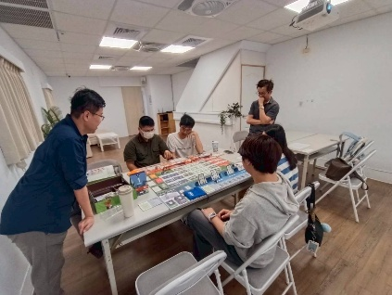 | 講師說明遊戲規則。
活動照片  (檔案大小以不超過2M為限) | 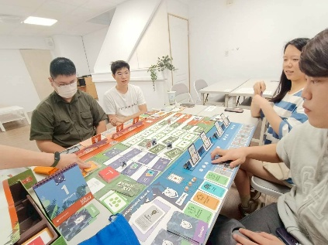 | 實際操作遊戲體驗。
活動照片  (檔案大小以不超過2M為限) | 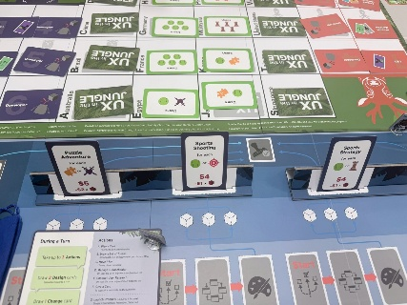 | 教育桌遊《UX in the Jungle》的實際遊玩畫面。
活動照片  (檔案大小以不超過2M為限) | 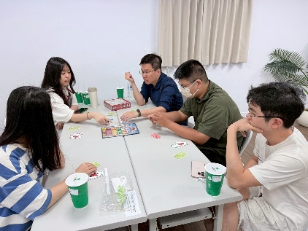 | 遊戲分組體驗。
活動照片  (檔案大小以不超過2M為限) | 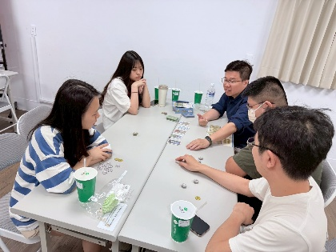 | 遊戲結束後鄒主任帶領學生進行心得分享與遊戲訣竅。
備註：活動照片請附上原始照片一併回傳
附件檔案 | 附件檔案名稱  (請用英數檔名) | 附件名稱

